ВНИМАНИЮ ВЛАДЕЛЬЦЕВ ЛПХ!
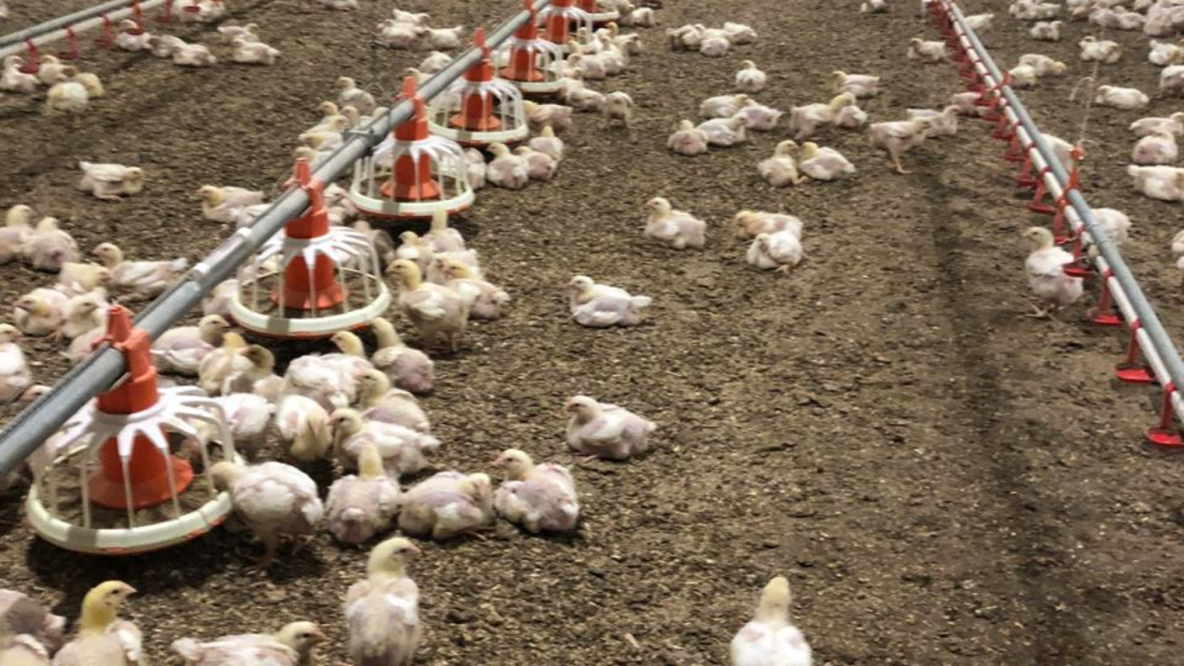
В республике действует Программа поддержки владельцев личных подворий, в виде субсидирования покупки молодняка птиц (гуси, утки, бройлеры, индюки)

Одним из условий отбора получателей субсидии являются:
-приобретенный молодняк птицы с 1 апреля по 1 июля 2025 года
-приобретение молодняка птицы у птицеводческих хозяйств, зарегистрированных на территории Республики Татарстан, занимающихся разведением сельскохозяйственной птицы (ОКВЭД 01.47)
-возраст приобретаемого молодняка птицы - не старше 30 дней;
-приобретение на одно личное подсобное хозяйство молодняка птицы в количестве от 50 до 100 голов;
-наличие ветеринарных сопроводительных документов на приобретаемую партию молодняка птицы.

Также напоминаем, что размер субсидий на приобретение молодняка птиц составляет:
- индейка 200 руб на 1 гол
- гуси 200 руб на 1 гол
- утки 120 руб на 1 гол
- цыплята-бройлеры 100 руб на 1 гол

